Araştırma Notu 14/164

22 Nisan 2014

ÜÇ ÇOCUKTAN İKİSİ ŞİDDETLİ MADDİ YOKSUNLUK ÇEKİYOR
Seyfettin Gürsel*, Gökçe Uysal∗∗ ve Melike Kökkızıl∗∗∗
Yönetici Özeti
Avrupa Birliği standartlarına göre Türkiye'de her üç çocuktan ikisi şiddetli maddi yoksunluk içerisinde yaşamaktadır. Türkiye çocuklar arasında şiddetli maddi yoksunluk açısından hem Güney Avrupa ülkelerinin hem de daha düşük gelişmişlik düzeyine sahip Macaristan, Romanya gibi ülkelerin oldukça gerisinden gelmektedir. Şiddetli maddi yoksunluk sıklığı Türkiye'nin batı bölgelerinde yüzde 50-55 seviyelerine gerilerken doğu bölgelerinde yüzde 75'in üzerine çıkmaktadır. Bu oranlar öncelikli bir hedef kitle belirlemeyi zorlaştırdığından Betam daha dar kapsamlı bir temel maddi yoksunluk tanımı kullanmaktadır. Betam'ın kullandığı tanıma göre Türkiye'deki çocukların yüzde 24,8'i temel maddi yoksunluk çekmektedir. Bu oran 2006 yılından 2010 yılına istikrarlı ve hızlı bir şekilde gerilemekle birlikte 2011 yılında çok az da olsa artmıştır. Çocuk yoksulluğunun hem bu nesil hem de gelecek nesiller için elzem sonuçlar doğurabileceği hatırlanmalı ve çocuk yoksulluğuyla mücadele sosyal politikalar içinde öncelikli konuma getirilmelidir.
Avrupa Birliği tanımına göre şiddetli maddi yoksunluk nedir?
Şiddetli maddi yoksunluk bireylerin hayatlarına düzgün bir şekilde devam edebilmeleri için gerekli olan çeşitli ihtiyaçların zorunluluktan yerine getirilememesi olarak tanımlanabilir. Avrupa Birliği İstatistik Ofisi (Eurostat) tarafından kullanılan ölçüt Türkiye'de de uygulanmakta olan Gelir ve Yaşam Koşulları Anketleri verileriyle hesaplanmaktadır. Bu ölçüte göre (1) kira ve faturaların ödenmesi, (2) evin ısınma ihtiyacının yeterince karşılanması, (3) beklenmedik harcamaların karşılanması, (4) her iki günde bir et, balık ya da protein eşdeğer gıdaların tüketilmesi, (5) evden uzakta bir haftalık tatil masrafının karşılanması, (6) bir arabaya, (7) bir çamaşır makinesine, (8) bir renkli televizyona, (9) bir telefona sahip olunması olarak belirlenen 9 kalemden 4'ünü yerine getiremeyen bireyler şiddetli maddi yoksunluk içerisinde kabul edilmektedir.
Şekil 1'de çeşitli ülkelerde 0 ila 15 yaş arasındaki çocukların şiddetli maddi yoksunluk oranları verilmektedir. Veriler Türkiye'de yaklaşık her üç çocuktan ikisinin Avrupa standartlarına göre şiddetli maddi yoksunluk içerisinde yaşadığını göstermektedir. Verilerin işaret ettiği bir başka vahim durum ise Türkiye'deki çocukların başka Avrupa ülkelerinde yaşayan akranlarına kıyasla çok daha kötü durumda olduğudur. Seçilen ülkeler arasında Almanya, Fransa, İngiltere gibi gelişmişlik düzeyi Türkiye'den çok daha ileri olan ülkeler olduğu gibi, Polonya, Macaristan, Romanya gibi ülkeler de bulunmaktadır. 0 ila 15 yaş arasındaki çocuklarda şiddetli maddi yoksunluk oranı Türkiye'de yüzde 63,5 iken seçili ülkeler arasında Türkiye'ye en yakın ülke olan Romanya 'da bile yüzde 36'dır. Bu oran Yunanistan'da yüzde 16,5, İtalya'da ise yüzde 12,4'e gerilemektedir.
Şekil 1 0-15 yaş grubundaki çocukların şiddetli maddi yoksunluk oranları, 2011
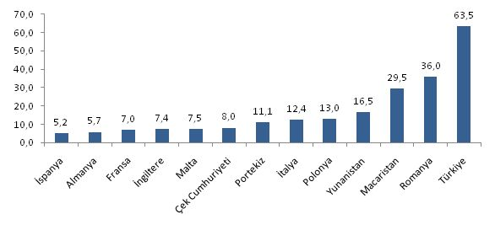
Kaynak: Eurostat ; TÜİK ; Betam
Doğu bölgelerinde her dört çocuktan üçü şiddetli maddi yoksunluk içerisinde
Türkiye'de TÜİK tarafından uygulanmakta olan Gelir ve Yaşam Koşulları Anketi 2011 yılı verilerini kullanarak yaptığımız ufak bir çalışma şiddetli maddi yoksunluk sıklığının bölgeler arasında önemli farklılıklar barındırdığını ortaya koymaktadır. Şekil 2'de şiddetli maddi yoksunluk çeken çocukların oranları bölgesel ayrımda verilmiştir. İlk bakışta Doğu - Batı arasındaki farkların derinliği dikkat çekmektedir. Şiddetli maddi yoksunluk çeken çocukların oranı Ege'de yüzde 50,9 iken Güneydoğu Anadolu'da yüzde 80,9'dur. Batı Karadeniz, Batı Anadolu ve Doğu Marmara bölgeleri Türkiye ortalamasının altında kalırken Kuzeydoğu, Orta Doğu ve Güneydoğu Anadolu bölgelerinde yaklaşık her dört çocuktan üçü şiddetli maddi yoksunluk içindedir.
İstanbul ve Akdeniz bölgeleri ise genel Doğu - Batı eksen ayrışmasının istisnalarıdır. Çocuklar arasında şiddetli maddi yoksunluk sıklığı İstanbul'da yüzde 61,7, Akdeniz'de ise yüzde 64,5'tir.Bu durum hem İstanbul'un hem Akdeniz'in yoğun göç alan bölgeler olmasından kaynaklanıyor olabilir. İstanbul'da hayat pahalılığının bu oran üzerinde etkisi olduğu aşikardır. Akdeniz'de ise kıyılar ile dağlık bölgeler arasındaki gelir uçurumları etken olabilir.
Şekil 2 Bölgelere göre çocukların şiddetli maddi yoksunluk oranları, 2011
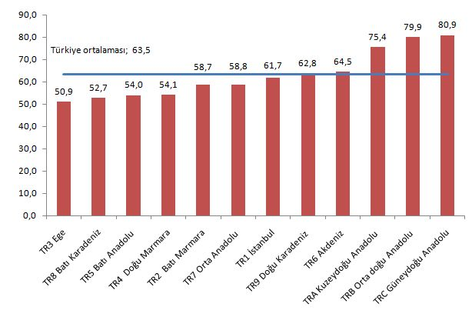
Kaynak: TÜİK, 2011 Gelir ve Yaşam Koşulları Anketi mikro veri seti ; Betam
Başka bir maddi yoksunluk ölçütü olabilir mi?
Maddi yoksunluğu ölçümlemek için Avrupa Birliği tanımları kullanıldığında Türkiye'nin Avrupa ülkelerine kıyasla durumu bütün açıklığıyla ortaya çıkmaktadır. Ancak Türkiye'deki araştırmacıların ve politika yapıcıların yoksulluğun gidişatını takip etmek ve öncelikle en zor durumdakilere ulaşabilecek politikalar geliştirebilmek için farklı bir tanım kullanması daha pratik olabilir. Betam'ın geliştirdiği yeni ve deneysel bir temel maddi yoksunluk tanımına göre üç temel ihtiyaç olan; evi yeterince ısıtma, iki günde bir et, tavuk, balık gibi protein tüketebilme ve eskiyen kıyafetlerini yenileriyle değiştirebilme ihtiyaçlarının hiçbirini karşılayamayan bireyler temel maddi yoksunluk içerisinde kabul edilmektedir.
Tablo 1 Çocuklar arasında temel maddi yoksunluk çekenlerin oranı
 | 2006 | 2007 | 2008 | 2009 | 2010 | 2011
Temel maddi yoksunluk | 34,7 | 34,1 | 30,9 | 28,9 | 24,4 | 24,8
Beslenme | 69,1 | 66,5 | 63,7 | 65,7 | 66,9 | 64,7
Isınma | 45,2 | 45,3 | 46,1 | 43,0 | 40,3 | 39,9
Giyim | 60,2 | 55,5 | 49,4 | 48,0 | 40,8 | 40,0
Kaynak: TÜİK, 2006-2011 yılları Gelir ve Yaşam Koşulları Anketi kesit mikro veri setleri ; Betam
Bu tanıma göre Türkiye'deki çocukların temel maddi yoksunluk oranları Tablo 1'de verilmektedir. Yine Gelir ve Yaşam Koşulları Anketi verileri kullanılarak hesaplanan oranlara göre 2011 yılında Türkiye'deki çocukların yüzde 24,8'i yeterince ısınmayan evlerde yaşamakta, ana protein kaynaklarından iki günde bir tüketememekte ve eskiyen kıyafetleri yerine yenilerini alamamaktadır.
Hiçbir temel ihtiyacı karşılanmayan çocukların oranının zaman içerisindeki seyri 2006 yılından 2010 yılına istikrarlı ve hızlı bir düşüşe işaret etmektedir. Bu alternatif tanıma göre temel maddi yoksunluk içindeki çocuk oranı 2006 yılında yüzde 34,7'den 2010 yılında yüzde 24,4'e gerilemiştir. 4 yıl içerisinde 10 yüzde puanlık bir gerileme oldukça etkileyicidir. Ancak 2011 yılında maddi yoksunluk içindeki çocuk oranı yüzde 24,8'e az da olsa yükselmiştir. Bu artışın her bir temel ihtiyacını gideremeyen çocuk oranındaki düşüşlere rağmen gerçekleştiği görülmektedir. Protein ihtiyacını karşılayamayan çocukların oranı yüzde 66,9'dan 64,7'ye, ısınma ihtiyacını karşılayamayanların oranı yüzde 40,3'ten 39,9'a, giyim ihtiyacını karşılayamayanların oranı yüzde 40,8'den 40'a gerilemiştir. Ancak bu ihtiyaçların hiçbirini gideremeyen çocukların oranı yükselmiştir.
Gerek uluslararası karşılaştırma gerek Türkiye'deki eğilimler Türkiye'de çocuk yoksulluğunun şiddetli ve inatçı olduğunu ortaya koymaktadır. Çocuk yoksulluğunun etkilerinin uzun süreli olduğu, hatta nesiller arası aktarım mekanizmalarının kuvvetli olduğu durumlarda gelecek nesilleri de etkilediği hatırlanarak bu konuda acil ve etkin politikalar geliştirilmesi gerektiği açıktır.

*Prof. Dr. Seyfettin Gürsel, Betam, Direktör, seyfettin.gursel@bahcesehir.edu.tr
∗∗Yrd. Doç. Dr. Gökçe Uysal, Betam, Direktör Yardımcısı, gokce.uysal@bahcesehir.edu.tr
∗∗∗Melike Kökkızıl, Betam, Araştırma Görevlisi, melike.kokkizil@bahcesehir.edu.tr
Gelir ve Yaşam Koşulları Anketi mikro verileri yaş değişkenini 2010 yılına kadar 5'lik gruplar halinde verdiği için bu bölümdeki Türkiye verileri 0 ila 14 yaş grubundaki çocuklar için hesaplanmıştır. 2011 yılı verilerini kullanarak 0 ila 15 yaş tanımı da denenmiştir, sonuçlar sadece 0,1 yüzde puan farklıdır.

